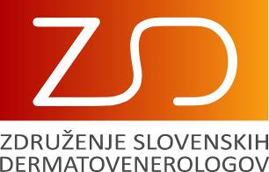
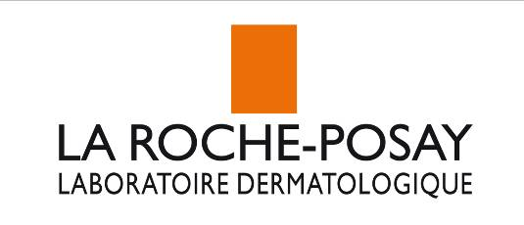
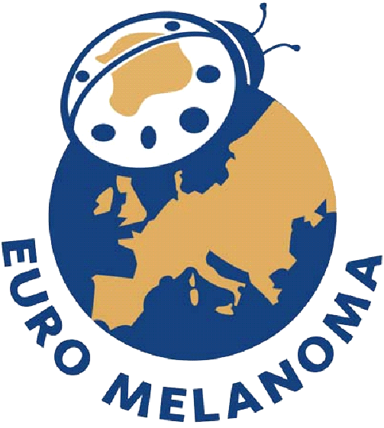

GLEDATE, A NE VIDITE. KOŽNI RAK LAHKO VIDITE! OPAZUJTE SPREMEMBE NA SVOJI KOŽI.
DAN BOJA PROTI MELANOMU 2012

Zaščita in samopregledovanje naj postaneta navada!
Sporočilo za medije, maj 2012
14. maj je evropski dan boja proti melanomu. V Sloveniji ga tudi letos obeležuje javnozdravstveni preventivni projekt, ki ga že 5. leto zapored pripravljata Združenje slovenskih dermatovenerologov in La Roche-Posay. V okviru projekta je letos posebna pozornost namenjena osveščanju splošne in zdravstvene javnosti, poudarek pa je na preventivi in samopregledovanju kože. Pravočasno odkritje melanoma lahko namreč reši življenje.
V zadnjih desetletjih se število odkritih primerov melanoma v svetu hitro povečuje. Po podatkih Svetovne zdravstvene organizacije vsako leto dvema do trem milijonom svetovnega prebivalstva diagnosticirajo nemelanomski kožni rak, 132.000-im pa melanom. Glede na poročilo organizacije Združenih narodov pa se bo ta stalno naraščajoča številka do leta 2015 še podvojila v državah, kjer je večina prebivalstva belopolta.
Cilj letošnjega projekta je izobraževane in preprečevanje vse večjega porasta števila obolelih za melanomom. Projekt se letos poleg osveščanja splošne javnosti še posebej usmerja na izobraževanje zdravstvenih delavcev, saj so ti vsak dan v stiku z izjemno velikim številom ljudi. S širjenjem ključnih informacij pa lahko prispevajo k dolgoročnemu zmanjševanju pojava melanoma, ki je sicer v velikem porastu. Za širšo zdravstveno javnost dermatologi po vsej Sloveniji pripravljajo izobraževanja znotraj zdravstvenih ustanov.
La Roche Posay in ZSD pa bosta poskrbela tudi za izobraževalna gradiva, ki bodo na voljo zdravstvenim delavcem in njihovim pacientom. Ob evropskem dnevu boja proti melanomu bo osvežena tudi spletna stran www.melanoma-day.com, kjer bodo na voljo vse informacije o melanomu.
Mednarodni evropski projekt Euromelanoma day
Preventivna pobuda za zgodnje odkrivanje melanoma se je začela v Belgiji leta 1999 in se je v dvanajstih letih razširila v več kot 30 držav preko vse celine. Pobudo za projekt je prevzela evropska mreža dermatologov pod vodstvom Evropske akademije za dermatologijo in venerologijo (EADV). Združenje slovenskih dermatovenerologov in La Roche-Posay so se projektu pridružili pred petimi leti. V okviru projekta DAN BOJA PROTI MELANOMU so v štirih letih od leta 2008 opravili 1.500 brezplačnih preventivnih pregledov in pri tem odkrili 8 histopatološko potrjenih melanomov.
Kožni rak lahko vidite! Metoda ABCDE za samopregledovanje kože
Opazujete spremembe na svoji koži? Poznavanje znamenj na koži, zaznavanje njihovih sprememb in anomalij ter hitro reagiranje nanje lahko reši vaše življenje. Samopregledovanje mora postati redna praksa, saj preventiva povečuje možnosti preživetja.
Redno samopregledovanje pigmentnih znamenj na koži (enkrat mesečno) je nujno za zgodnje odkritje melanoma. Najboljša metoda za odkrivanje sumljivih sprememb na koži je metoda ABCDE, ki nas opozarja, na katere spremembe znamenj moramo biti pozorni. Zdravljenje melanoma je odvisno od same vrste, lokacije obolenja, starosti bolnika ter ali se je pojavil prvikrat oziroma gre za ponovitve. Velja pa pravilo, da je večja verjetnost za ugodno zdravljenje, če je diagnoza postavljena zgodaj v razvoju bolezni, zato je še kako pomembno, da smo pozorni na spremembe na naši koži in redno pregledujemo svoja znamenja ter o nenavadnih spremembah takoj obvestimo zdravnika.
Melanom se v približno 30 % primerov razvije v že obstoječem kožnem znamenju, v približno 70 % pa se pojavi kot novo znamenje kjerkoli drugje na koži. Najpogosteje nastane na delih telesa, ki so izpostavljeni soncu, lahko pa se pojavi kjerkoli na telesu in v številnih oblikah. Lahko nastane kot ploščata lisa v ravni kože ali pa kot privzdignjena bulica. V starejših letih se lahko pojavi na koži kot lentiginozni melanom, ki ga zelo lahko zamenjamo s starostno pego, saj je rjavkaste barve in raste v ravni kože. Zato ne smemo prezreti nikakršne na novo zrasle ali že obstoječe spremembe oz. znamenja na koži, ki se kakorkoli spreminja. V primeru, da opazimo, da se znamenje spreminja (velikost, barva, oblika ali debelina) in/ali da srbi, krvavi, da iz njega teče izcedek ali da je podobno rani, ki se nikakor ne zaceli, se moramo takoj posvetovati z osebnim zdravnikom ali z dermatologom.
Znamenja si pregledamo upoštevajoč metodo ABCDE, potrebno pa je natančno pregledati celo telo.
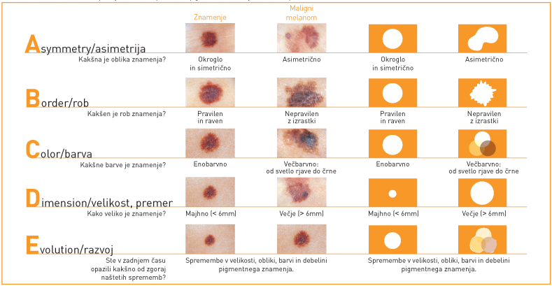


Pozorno preglejte obraz, ne pozabite na ušesa in pri tem uporabite ogledalo. Pozorno preglejte tudi lasišče.


Preglejte dlani in notranje strani podlakti in nadlakti. S pomočjo ogledala preglejte komolce in pazduhe.

Preglejte vrat, trebuh (tudi kožne gube na trebuhu) in prsi (ženske naj pozorno pregledajo predel pod dojkami).

Preglejte tilnik, ramena in hrbet pred ogledalom ob pomoči drugega, ročnega ogledala. Ne pozabite na zadnjo stran stegen, zadnjico in predel za ušesi.


V sedečem položaju preglejte kožo golen, notranje strani stegen, gležnjev, narta, podplatov in preste nog. Ne pozabite na nohte in predel spolovila, pri čemer uporabite ogledalo.

Vplivi sonca in melanom
Poleg genetike je eden od glavnih dejavnikov za nastanek melanoma sonce oziroma ultravijolični (UV) žarki. Dobro pa je, da lahko vplivamo na ta dejavnik z ustrezno zaščito in pravilnim vedenjem! Naša koža se pred škodljivimi učinki UV-žarkov brani na več načinov. Njen najbolj znan obrambni mehanizem je tvorba kožnih pigmentov ali melaninov, zaradi česar na soncu porjavimo. Zagorelost je pravzaprav obrambna in zaščitna reakcija kože pred UV-žark! Koža se načeloma zelo hitro obnavlja, a ne pozablja. Pri sončenju poškodujemo prav tisti sloj kože, ki je bistven za obnovo, to je bazalni sloj povrhnjice. Če se poškodba zaradi ponavljajočega se sončenja večkrat ponovi, se njena sposobnost za obnovo zmanjša. Zagorela koža je torej znak, da so v njej že nastale škodljive spremembe. Če se vsako leto pretirano izpostavljamo sončnim žarkom, se poškodbe, ki so nastale v koži, stalno seštevajo in kopičijo ter se pozneje lahko izrazijo v resnejši obliki, kot je nastanek melanoma. Tudi izpostavljanje umetnemu izvoru UV-žarkov (npr. solarij) močno zvišuje tveganje za razvoj melanoma.

VSAKODNEVNA UPORABA UČINKOVITE ZAŠČITE PRED SONCEM LAHKO VARUJE PRED MELANOMOM
Petnajstletna klinična študija, opravljena v Avstraliji, je dokazala, da vsakodnevna uporaba učinkovite zaščite pred soncem varuje tudi pred melanomom. V Avstraliji odkrijejo največ primerov melanoma na svetu, prav zato je bilo za lokacijo 15-letne epidemiološke raziskave izbrano avstralsko mesto Nambour v Queenslandu. Raziskava je na vzorcu 1.621 ljudi preverjala vpliv dolgotrajne uporabe zaščitnih pripravkov, ki ščitijo pred UVA in UVB žarki, na pojavnost melanoma.
Rezultati študije so nedvomno dokazali, da je redna uporaba učinkovite zaščite pred soncem izjemnega pomena pri preprečevanju melanoma. Kadar se fizično ne morete zaščititi pred soncem (primerna obleka, senca), je pomembno, da izberete kakovostne pripravke za zaščito pred soncem ter jih redno in pravilno nanašate na kožo. Tako boste najbolje zaščitili kožo pred vsemi škodljivimi učinki UV-žarkov ter zmanjšali možnost nastanka melanoma. Ne pozabite tudi na redno samopregledovanje kože!
Rezultati raziskave nam dajajo še trdnejše dokaze o pozitivnih učinkih vsakodnevne uporabe zaščitnih pripravkov: pri osebah, ki so redno, vsakodnevno uporabljale izdelek za zaščito pred soncem, je bilo ugotovljeno bistveno zmanjšanje pojavnosti melanoma.
Vir: Adèle C. Green, Gail M. Williams, Valerie Logan, and Geoffrey M. Strutton. Reduced Melanoma After Regular Sunscreen Use: Randomized Trial Follow-Up. Journal of Clinical Oncology, vol. 29, 2011.
Vse informacije o projektu, melanomu, zaščiti, samopregledovanju in partnerjih projekta najdete tudi na: www.melanoma-day.com/si

